Absender:
..………………………………. Marsberg, ……..…………..2015
…………………………………………….
34431 Marsberg-Erlinghausen

Landrat des
Hochsauerlandkreises
Steinstraße 27
59872 Meschede

Stellungnahme zum Antrag der Firma „Rotes Land Erlinghausen GmbH & Co. KG“ auf Errichtung und Betrieb von 8 Windenergieanlagen (Vorhaben 1) in den Gemarkungen Niedermarsberg und Erlinghausen

Sehr geehrte Damen, sehr geehrte Herren,
ich wohne im Stadtteil Erlinghausen, Straße und Hausnummer: ………………………………………….............. Ich erkläre hiermit ausdrücklich, dass ich mich durch die Errichtung und den Betrieb von 8 großen Windenergieanlagen auf der Fläche e) persönlich betroffen fühle. Daher erhebe ich nachstehende Einwendungen:

Ich befürchte:
- eine zu erwartende enorme Lärmbelästigung durch die massive Erweiterung der bereits
vorhandenen Windenergieanlagen
- die Zerstörung des Landschaftsbildes in einem beliebten Naherholungsraum,
- eine erhöhte Industrialisierung und gleichzeitig abnehmende Wertigkeit unserer Heimat,
- die Beeinträchtigung des vom NABU als wertvoll anerkannten Rotmilan-Lebensraums,
- Gesundheitsgefährdungen durch Schattenwurf und den unkalkulierbaren Infraschall.

Naherholungsraum
In dem geplanten Baugebiet finden täglich Reitausflüge (Reiterhof Römer) statt und es wird täglich durch Walking-Gruppen, Jogger, Radfahrer und Spaziergänger genutzt. Das Büro Langenberg konnte dies in seinem Gutachten zur Umweltverträglichkeit nicht beobachten, attestiert dagegen aber, dass gezielte Besuche durch Windkraftliebhaber stattfinden (S. 101).
Das Büro geht immer wieder auf hohe Vorbelastungen des Gebietes ein und spricht von massiv wirkenden Hochspannungsleitungen – Masthöhe 50 m (S. 89, 92), erklärt die hohen WEA-Masten – Anlagenhöhe 200 m (S. 100) aufgrund ihrer Bauweise aber für grazil. Es drängt sich der Eindruck auf, dass das hier bestehende Landschaftsschutzgebiet dadurch aufgehoben werden soll (S. 108). Aufgrund dieser Verzerrungen wird das Gutachten als rechtswidrig abgelehnt.

Rotmilan
Der besonderen, anerkannten Bedeutung des Gebietes für den Rotmilan wird in keiner Weise Rechnung getragen.

Schattenwurf
Die Gesundheit und Lebensqualität wird durch Schlagschatten bereits unterhalb der bisher - nur durch Gerichte - bestimmten Schwelle beeinträchtigt. Im Rahmen der Antragsunterlagen vermisse ich eine wissenschaftlich, technische Auseinandersetzung mit dem Thema.

Infraschall ist nicht nur physikalisch, sondern auch psychologisch zu betrachten. Ich fordere deshalb, sowohl physikalische Untersuchungen als auch eine psychologische Betrachtungsweise.
Die eingereichten Unterlagen sind daher nicht entscheidungsreif.
Neu hinzukommende Windenergieanlagen rund um unser Dorf und die große Anzahl der bereits existierenden WEA steigern die Gefahr der Umzingelung auf ein unerträgliches und erdrückendes Maß.
Die zugrundeliegende Visualisierung verharmlost die Situation aufgrund der gewählten Standorte. Anlagen werden teilweise durch Bäume oder die Bebauung verdeckt. Es gibt keine Bilder von höher gelegenen Standorten oder vom Dorfrand (z. B. Schützenhalle). Alle Anlagen wurden „aus dem Wind gedreht“ dargestellt. Die Visualisierung ist daher nicht aussagekräftig und wird als nicht entscheidungsreif abgelehnt.

Von diesen Standpunkten aus müssten die geplanten WEA in das Bild reinvisualisiert werden (jeweils Erlinghausen, aus Blickrichtung der Schützenhalle):

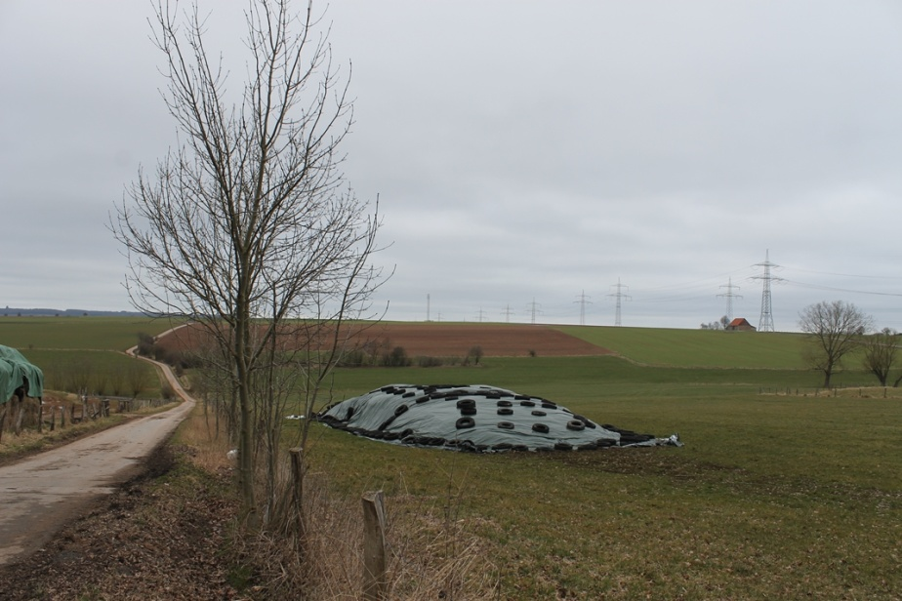
Foto: Blickrichtung „Siek – Richtung Hesperinghausen“

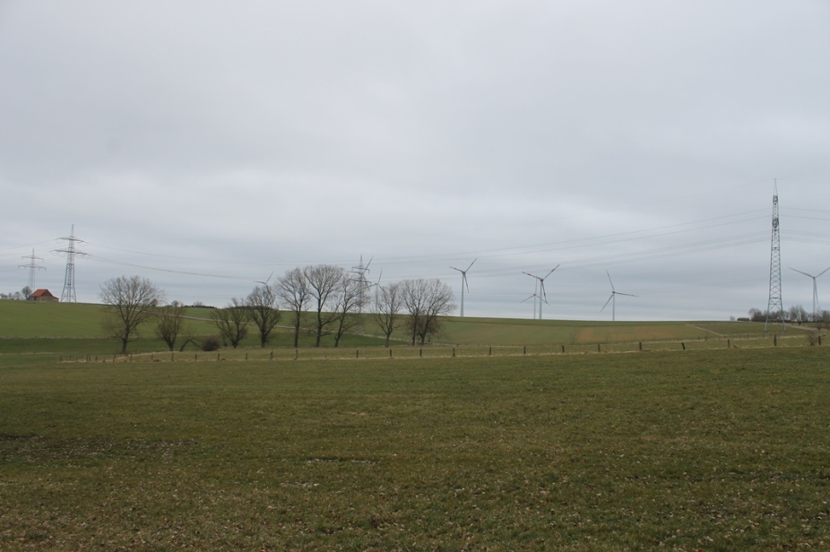
Foto: Blickrichtung „Siek“

Aus den genannten Gründen lehne ich den Bau weiterer riesiger WEA ab und fordere Sie auf, den BImSch-Antrag abzulehnen.

Mit freundlichen Grüßen

_____________________________
Unterschrift

